Профессионалы не только в медицине, но и в спорте!
С 24 мая по 26 мая 2018 года в Гомеле проходила летняя областная спартакиада среди работников учреждений здравоохранения Гомельской области, организованная Гомельским обкомом профсоюза работников здравоохранения. В соревнованиях приняли участие 32 медицинских учреждения Гомельской области по 11 видам спорта.
УЗ «Жлобинская ЦРБ» приняла участие во всех видах спорта и достойно представила наш район на области, заняв третий год подряд четвертое общекомандное место. По итогам соревнований в копилке нашей больницы оказались 6 дипломов и 1 кубок.
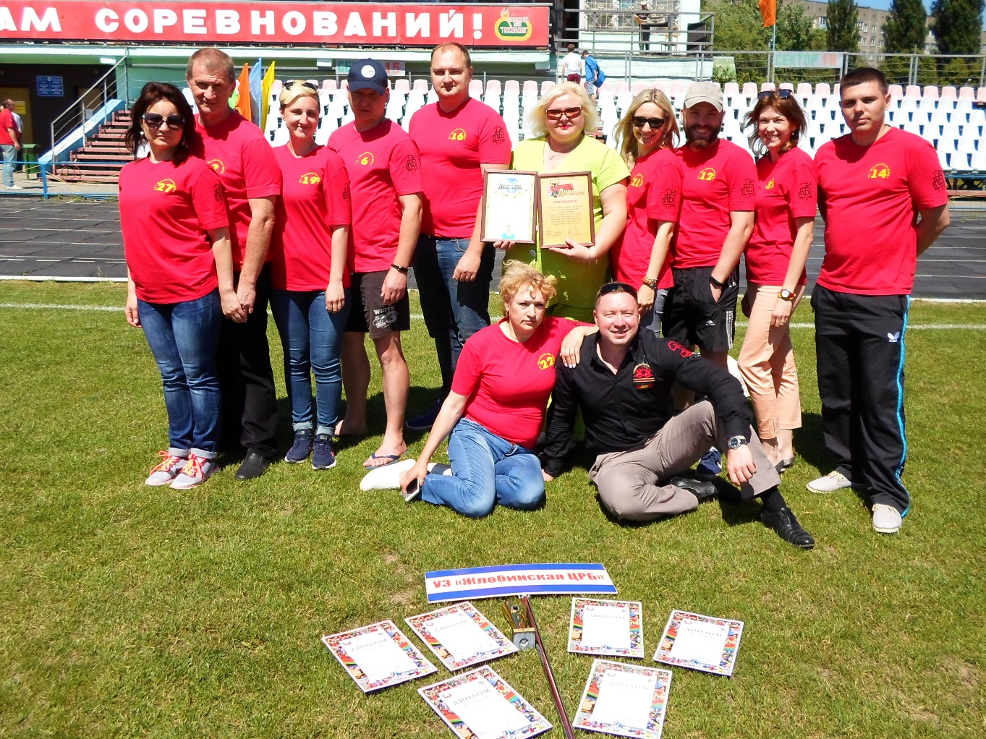
По видам спорта в командном и личном зачете призовые места получили:
ГИРЕВОЙ СПОРТ – первое общекомандное место
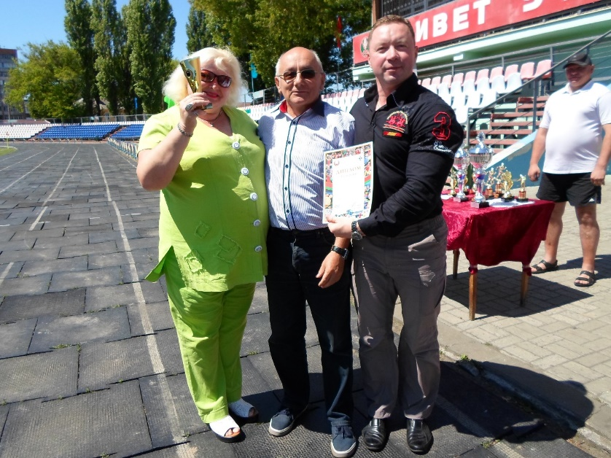
2
В составе команды по гиревому спорту:
Степаненко Владимир Григорьевич, врач - хирург (заведующий) операционным блоком - второе место в личном зачете (весовая категория свыше 90 кг, возрастая категория старше 35 лет):

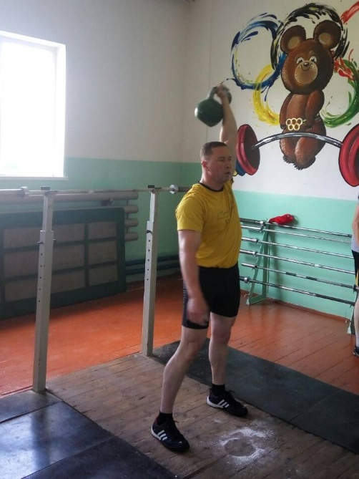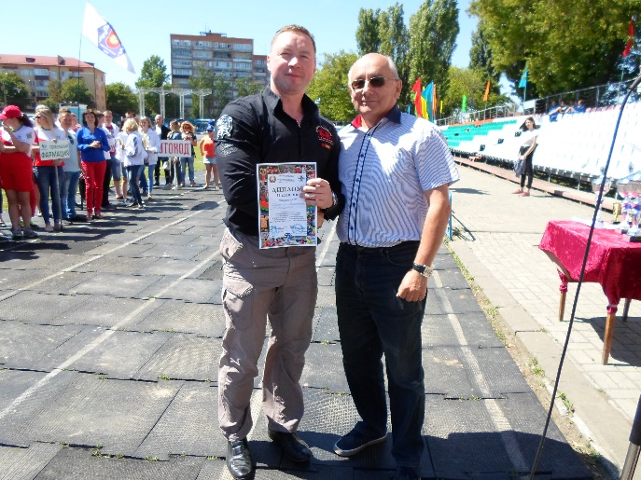

Астапенко Артем Игоревич, врач-травматолог детской поликлиники - первое место в личном зачете (весовая категория до 90кг, возрастая категория до 35 лет):

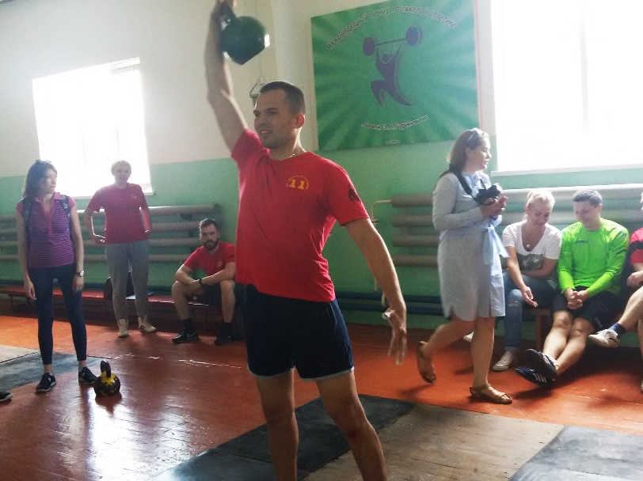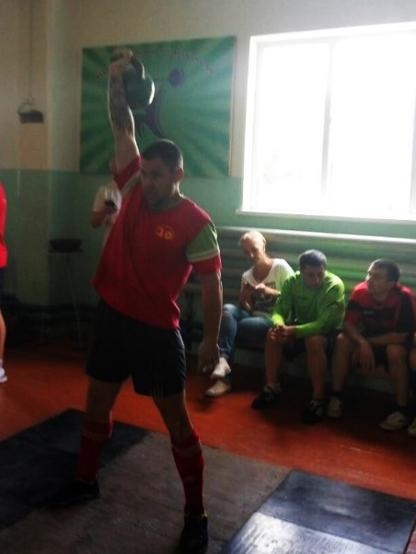

Жлоба Кирилл Ильич - врач - травматолог - ортопед травматологического отделения (весовая категория до 90кг, возрастая категория до 35 лет)

МНОГОБОРЬЕ «ЗДОРОВЬЕ» (бег 60 м, бег 1000 м, прыжки в длину с места, подтягивание на перекладине, плавание 50 м вольным стилем)
Степаненко Владимир Григорьевич, врач - хирург (заведующий)
операционным блоком - второе место в личном зачете:
3

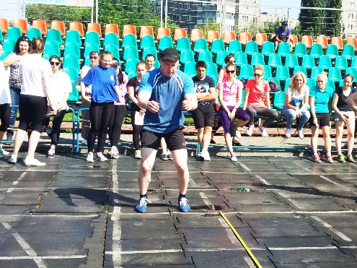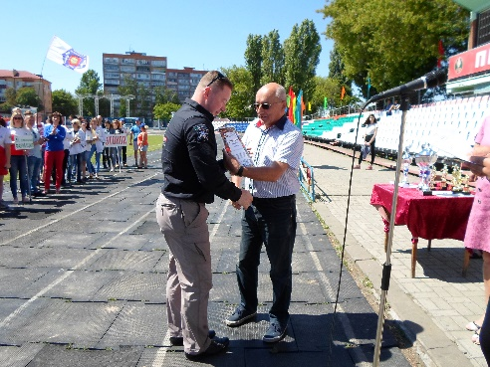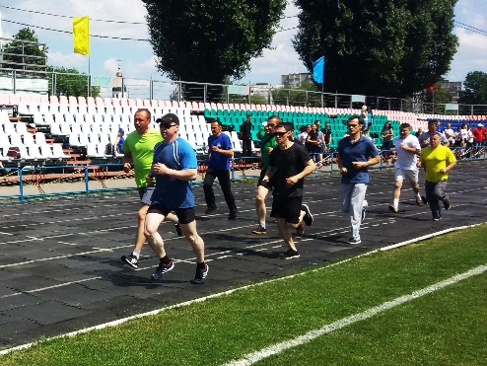

НАСТОЛЬНЫЙ ТЕННИС:
Криштопенко Андрей Александрович врач - анестезиолог- реаниматолог отделения анестезиологии – реанимации - третье место в личном зачете:

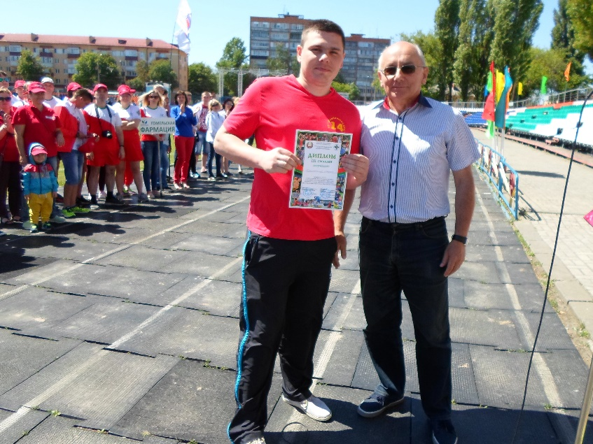

ПЛАВАНИЕ 50м
Маркова Кристина Олеговна, заведующий кожно-венерологическим диспансером третье место в личном зачете:

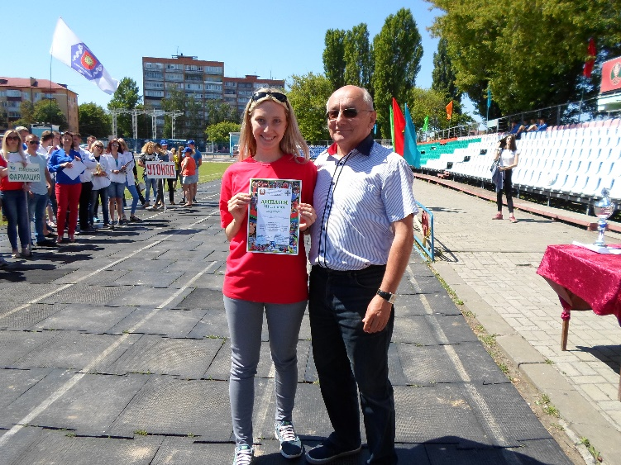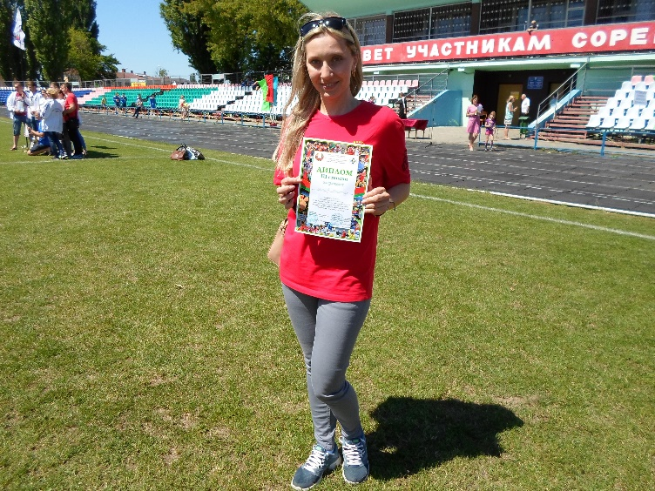

4
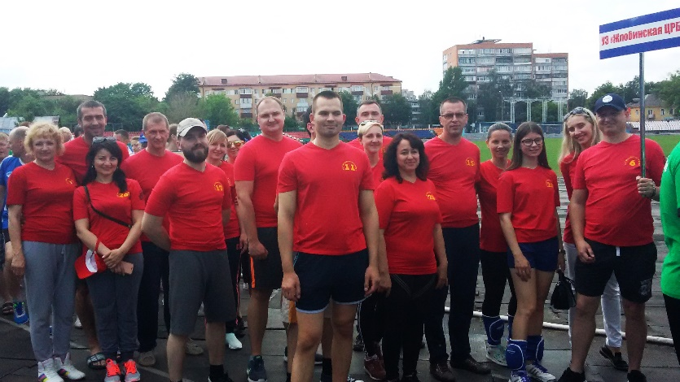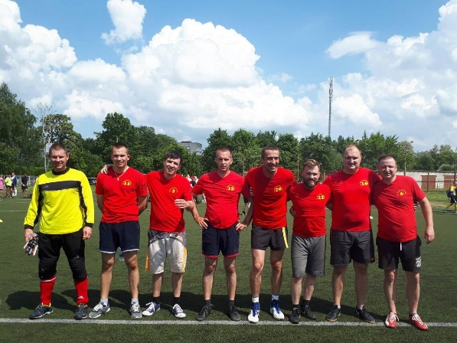
На фото: команда перед открытием спартакиады и наши футболисты

На областной летней спартакиаде также были вручены награды победителям смотра-конкурса на лучшую постановку физкультурно- массовой и спортивной работы среди учреждений здравоохранения Гомельской области в 2017 году, где наша организация была награждена Дипломом третьей степени
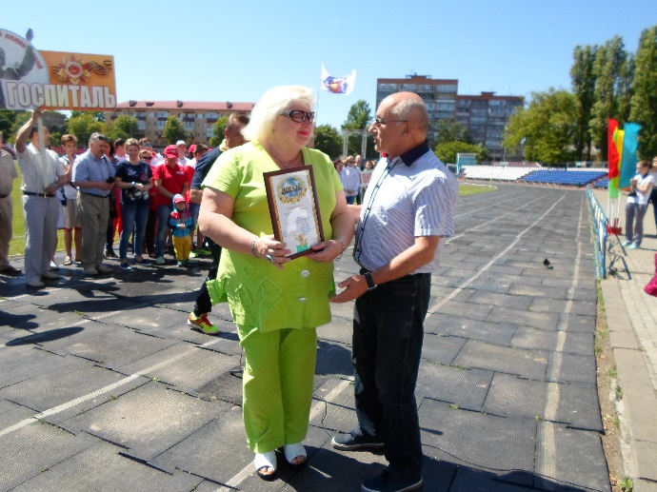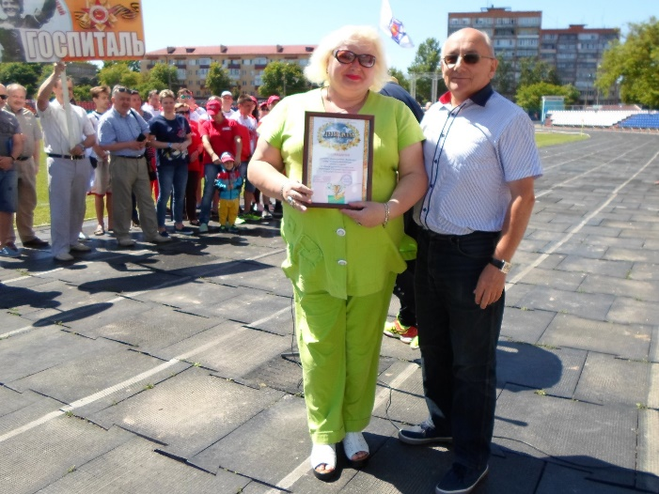
и также был вручен Диплом третьей степени по итогам круглогодичной отраслевой спартакиады среди работников здравоохранения Гомельской области в 2017 году.
В преддверии празднования Дня медицинских работников для нашего учреждения итоги летней отраслевой спартакиады, смотра-конкурса по постановке физкультурно- массовой и спортивной работы, итоги круглогодичной спартакиады явились хорошим подарком и стимулом к дальнейшему совершенствованию команды в спортивных соревнованиях и достижении высших наград.

29.05.2018
С уважением,
председатель профсоюзного комитета Р.В.Толканица

